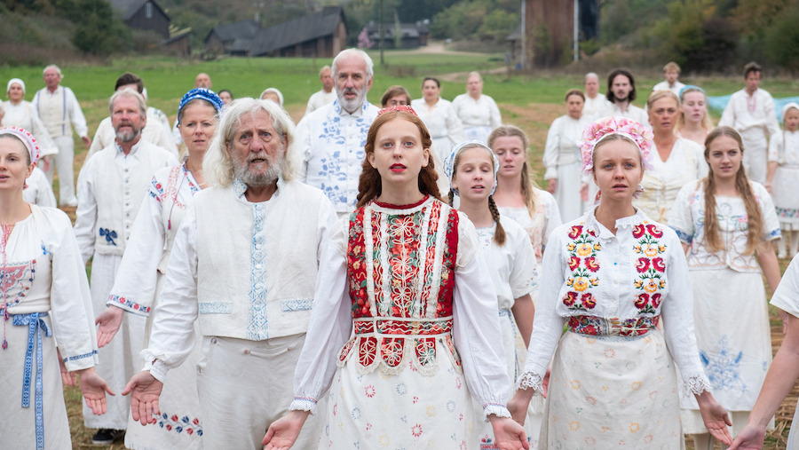
SLUNOVRAT DISTRIBUČNÍ LIST

USA, 2019 | 146 minut | anglická verze | české titulky | přístupný od 15 let | DCP | 2,00 : 1 |
premiéra: 1. srpna 2019 | konec monopolu: 30. července 2029

■ originální název Midsommar ■ žánr drama/horor

■ režie Ari Aster ■ scénář Ari Aster ■ kamera Pawel Pogorzelski ■ střih Lucian Johnston ■ hrají: Florence Pugh, Will Poulter, Jack Reynor, William Jackson Harper, Julia Ragnarsson, Björn Andrésen, Anna Åström, Henrik Norlén, Liv Mjönes, Louise Peterhoff, Ellora Torchia, Gunnel Fred, Isabelle Grill, Anki Larsson, Lars Väringer, Mats Blomgren, Vilhelm Blomgren, Tove Skeidsvoll, Anders Beckman, Rebecka Johnston

■ programace Radek Rubáš, +420 777 161 402, program@aerofilms.cz, online objednávky v portálu disfilm
- stránka filmu https://www.aerofilms.cz/slunovrat/
- materiály http://aero.capsa.cz/ (login a heslo: guest)

■ synopse
Vztah Dani a Christiana už nestojí za nic. Možná to ale spraví výlet do severní Skandinávie s partou kamarádů. V odlehlé vesničce odstřihnuté od okolního světa se tu jednou za 90 let, na letní slunovrat, koná speciální slavnost. Mladí Američané si užívají bezstarostné prázdninové veselí v místě, kde slunce nikdy nezapadá. Vše se ale zvrtne, když je vesničané přizvou k rituálům, při kterých se místní ráj na zemi mění v čím dál děsivější peklo. Horor Ariho Astera (Děsivé dědictví) ukazuje, že za bílého dne se mohou odehrávat ty nejtemnější věci.

■ proč tento film?
„Kdy naposledy se vám stalo, že jste si při sledování filmu s údivem řekli: ‚Něco takového jsem ještě nikdy neviděl/a’? Mně se to stává stále méně. Když jsem se ale dívala na Slunovrat, tahle věta mi na mysl přicházela neustále. Pohlcující, děsivý, znepokojivý, ale i nečekaně vtipný, nádherně nasnímaný, precizně napsaný a nekonečně originální. Od první minuty jsem fascinovaně zírala na plátno a užívala si tuhle zvrácenou pohanskou slavnost v malebné švédské vesničce. Ari Aster pozdvihuje prostou hororovou zápletku na komplexní, a velmi zábavné dílo a inovativně zpracovává témata partnerských vztahů, rodiny, kultů i rituálů. Slunovrat se může pyšně srovnávat s těmi nejlepšími flimy Triera či Noého a definitivně stvrzuje, že Ari Aster je jedním z největších režisérských talentů současnosti. Jsem strašně ráda, že právě tohle je první horor, který v Aerofilms distribuujeme.“
Kateřina Dvořáková, Aerofilms

